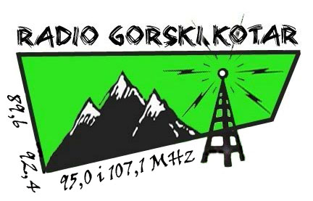
Trg 138. brigade HV 4
51 300 Delnice

tel: 099 365 3437
Mb: 01100513
IBAN HR6323400091117035575
e-mail:radio.gorski.kotar@gmail.com
OIB:73841607414

Na temelju članka 3. Statuta Radija Gorski kotar direktorica Radija Gorski kotar donosi

ODLUKU
o odabiru kandidata za radno mjesto Novinar, voditelj, glazbeni moderator ( m/ž)

Temeljem raspisanog javnog natječaja objavljenog 5. veljače 2026. godine na web stranici Radija Gorski kotar za prijem u radni odnos novinar, voditelj, glazbeni moderator ( m/ž) , na određeno vrijeme u punom radnom vremenu odabire se Ema Milovanović.
S izabranom kandidatkinjom sklopit će se ugovor o radu.
Ova odluka stupa na snagu danom donošenja.
Obrazloženje
Radio Gorski kotar raspisao je javni natječaj za prijem u radni odnos novinar, voditelj, glazbeni moderator ( m/ž). Na natječaj su pristigle dvije prijave koja ispunjavaju formalno-pravne uvjete propisane natječajem. S obzirom da odabrana kandidatkinja ima više od dvije godine radnog iskustva u proizvodnji informativnog sadržaja koji se, putem vijesti, plasirao na nacionalnoj razini, direktorica je donijela odluku o sklapanju ugovora o radu bez prethodne provjere radiofonijskih sposobnosti.

Direktorica Barbara Renka Delnice, 13. veljače 2026.
